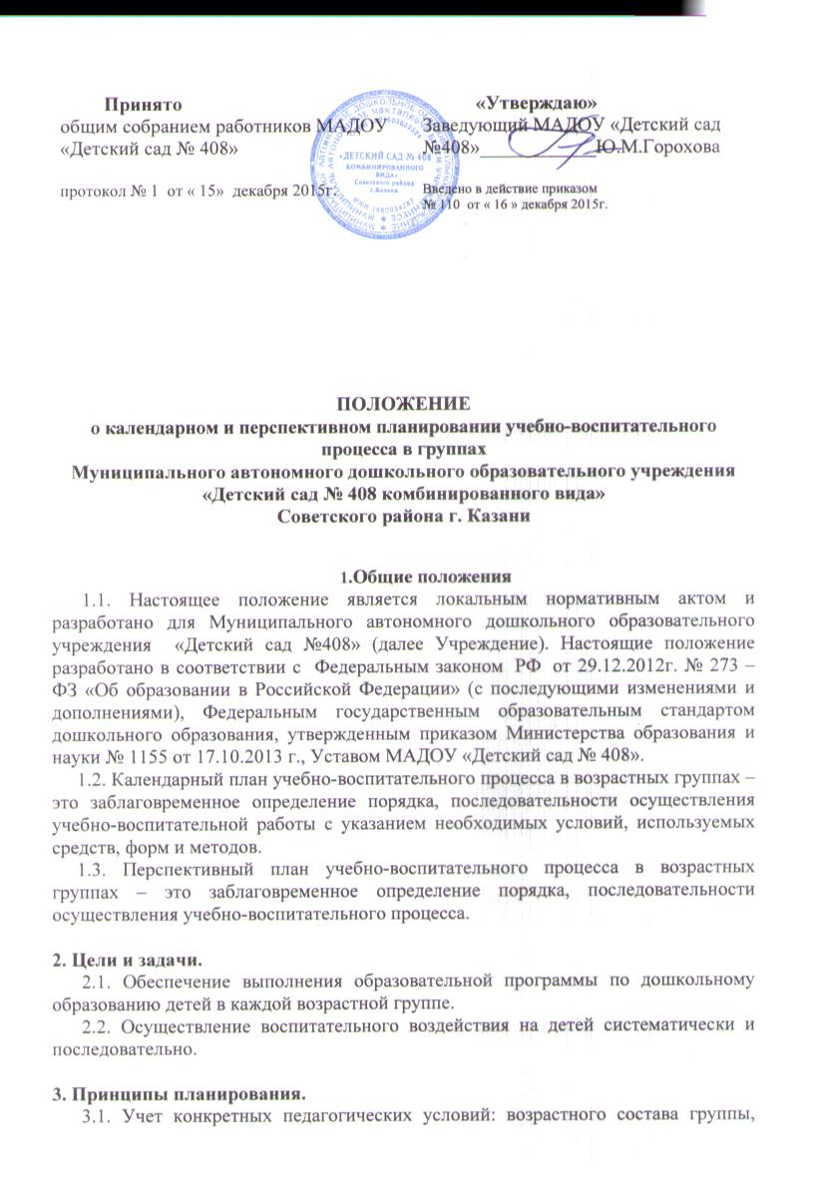
3.2. Взаимосвязь и интеграция процессов воспитания и обучения.
3.3.Регулярность, последовательность, повторность воспитательных воздействий.

4. Организация работы
4.1. Основа планирования педагогического процесса – «Основная образовательная программа МАДОУ «Детский сад № 408», составленная на основании федеральных государственных образовательных стандартов дошкольного образования, с учетом примерной общеобразовательной программы дошкольного образования «От рождения до школы», под ред. Н.Е.Вераксы, Т.С.Комаровой, М.В.Васильевой - «Мозаика-Синтез», 2014г.;
4.2. Календарный план составляется на 1 неделю.
4.3. Календарное планирование осуществляется на основе циклограммы.
4.4. Календарный план составляется в соответствии с режимом дня:
- Организованная образовательная деятельность и образовательная деятельность, осуществляемая в ходе режимных моментов
- Самостоятельная деятельность детей
- Взаимодействие с семьями детей
4.5. Перспективный план составляется на учебный год по разделам, предусмотренными образовательной программой и учебным планом по дошкольному образованию, согласовывается со старшим воспитателем, утверждается заведующим.
4.6. Календарное и перспективное планирование осуществляется воспитателями группы.

5. Документация и ответственность
5.1. Календарный и перспективный план являются обязательными документами воспитателя.
5.2. Контроль за календарным планированием осуществляется старшим воспитателем МАДОУ 1 раз в квартал.

